脱贫劳动力查询指南

1.查询网址：http://cpadis.cpad.gov.cn:9300/cpad_query/login
（全国防止返贫监测和衔接推进乡村振兴系统）
2.账号及密码可联系市公共就业创业服务中心农工科获取（2850067）

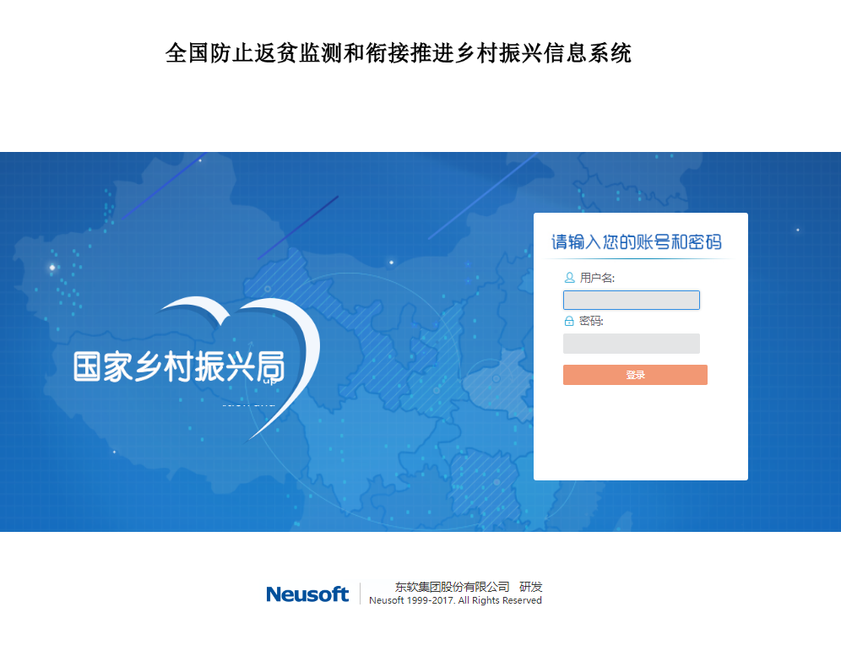
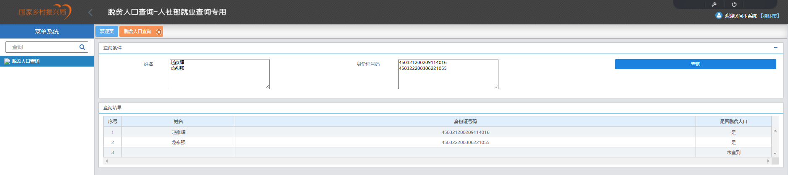

输入“姓名+身份证号”，即可查询（支持单次查询多人）。

